# 超市管理操作流程

# 前台展示

## 首页展示

超市首页展示商品主要为商品上架时设置的各类推荐商品，

“超市推荐”商品展示：

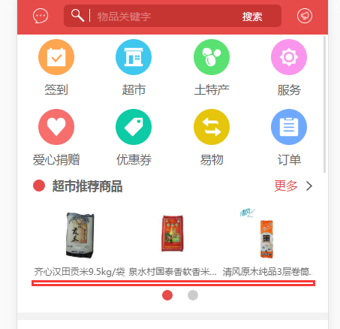

秒杀商品展示：

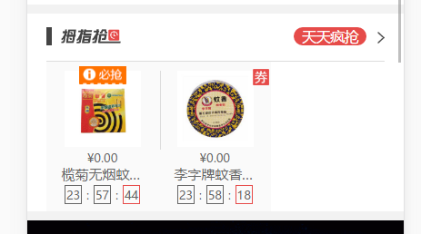

“精选市场”推荐类型展示：

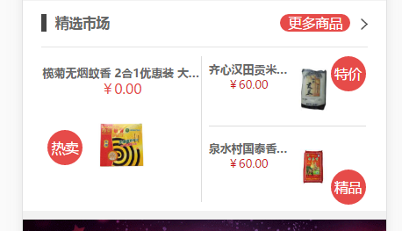

“热门市场”推荐类型展示：

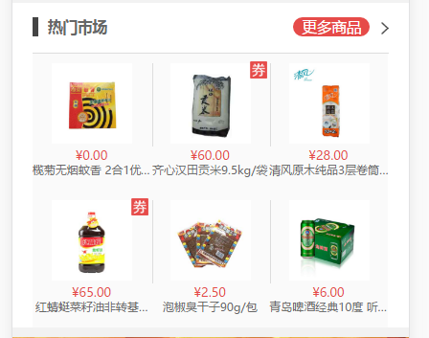

“经典商品”推荐类似展示：

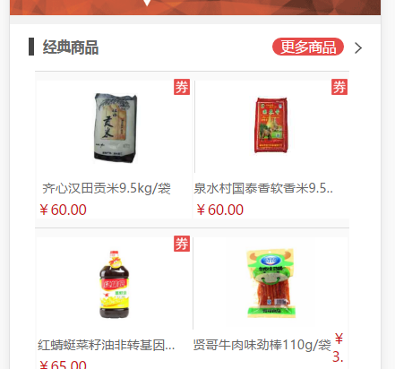

## 超市商品列表

超市商品列表显示内容主要为超市销售中的商品列表（按类别）。以及超市的营业时间显示，方便用户选购。

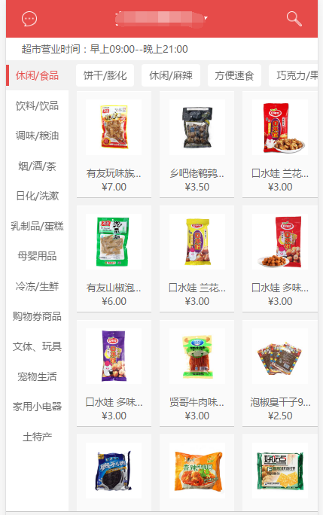

## 详情展示

用户可点击商品查看商品详细信息，可进行商品收藏、加入购入车、立即购买。

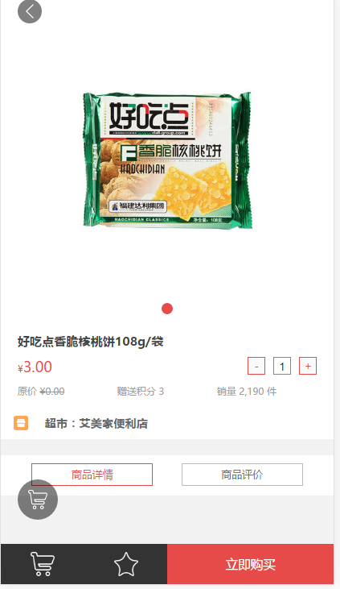

## 土特产列表

为了能更好的带动各地区的商品销售，平台特别新增了土特产专区。土特产主要为平台添加的各地区特产商品展示，用户可查看详情下单购买。

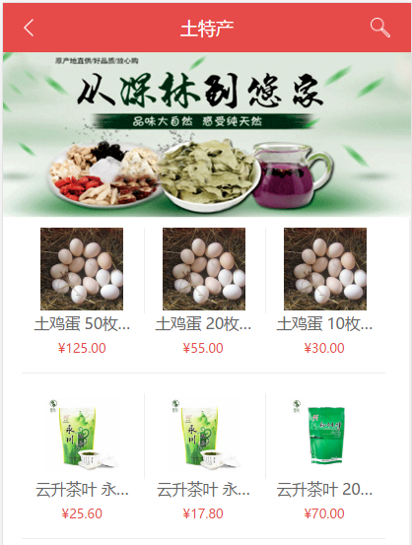

## 秒杀专区

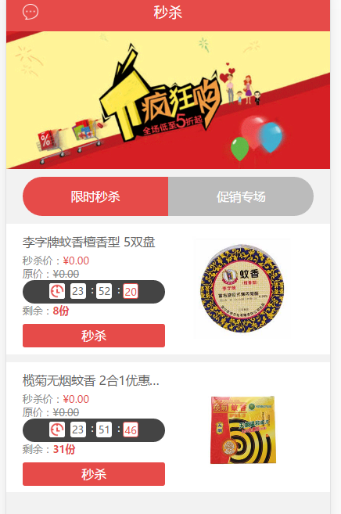

## 促销专区

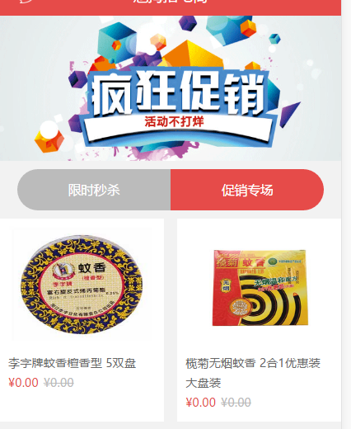

# 后台操作

## 参数库

### 参数类别

商品基本信息参数的归类管理，由平台统一控制，类编需要关联到商品分类，商家在新加商品是才能有相应类别的相应参数可供选择。

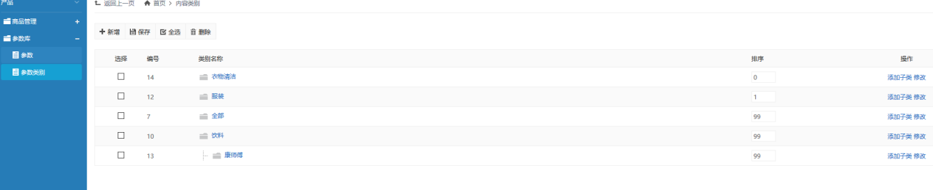

添加、修改

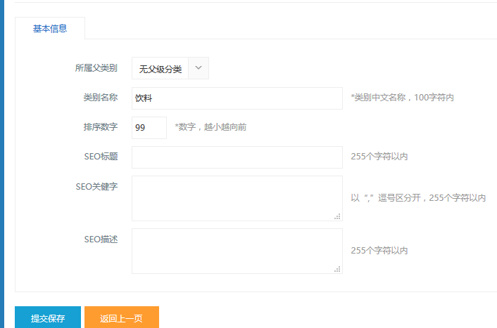

### 参数类容

商品参数内容管理，由平台统一管理，平台编辑好类别、内容，供商家在商品添加的时候直接选择，

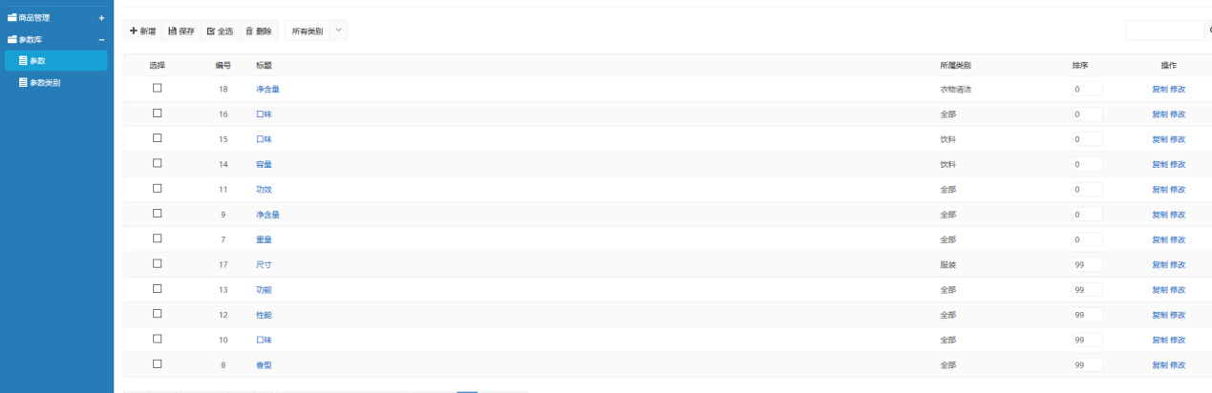

参数内容添加、修改，需要填写参数名称。

选择参数所属类别；

输入类型：手动输入则是在商品添加的时候自定义输入，列表选择则需要在参数值列表输入选择的值；

参数值类型：可选择单选或者多选；

前台可筛选：选择是，则在前台商品列表页能用此类参数进行筛选查看。

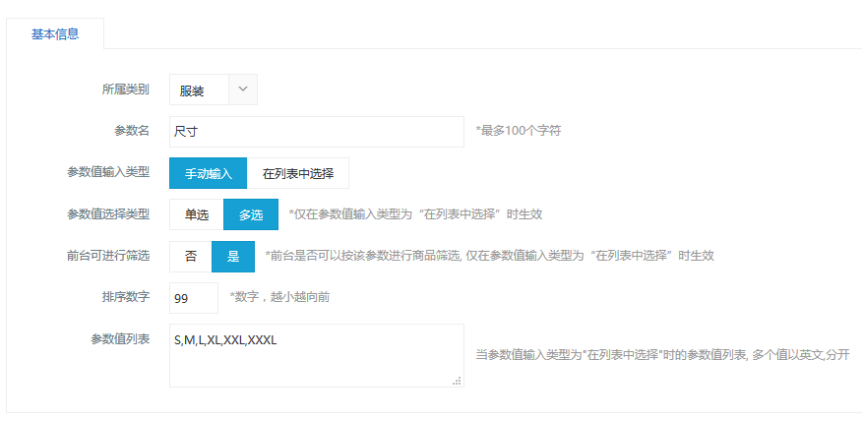

## 平台商品库

### 商品列表

查看平台商品信息库的商品，可以根据商品分类进行筛选查看,超市、供应商、批发商可根据需求添加商品。

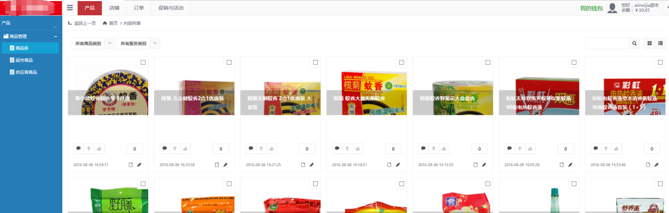

查看平台商品信息库商品具体详细详细信息（分类、标题、规格详细描述等），

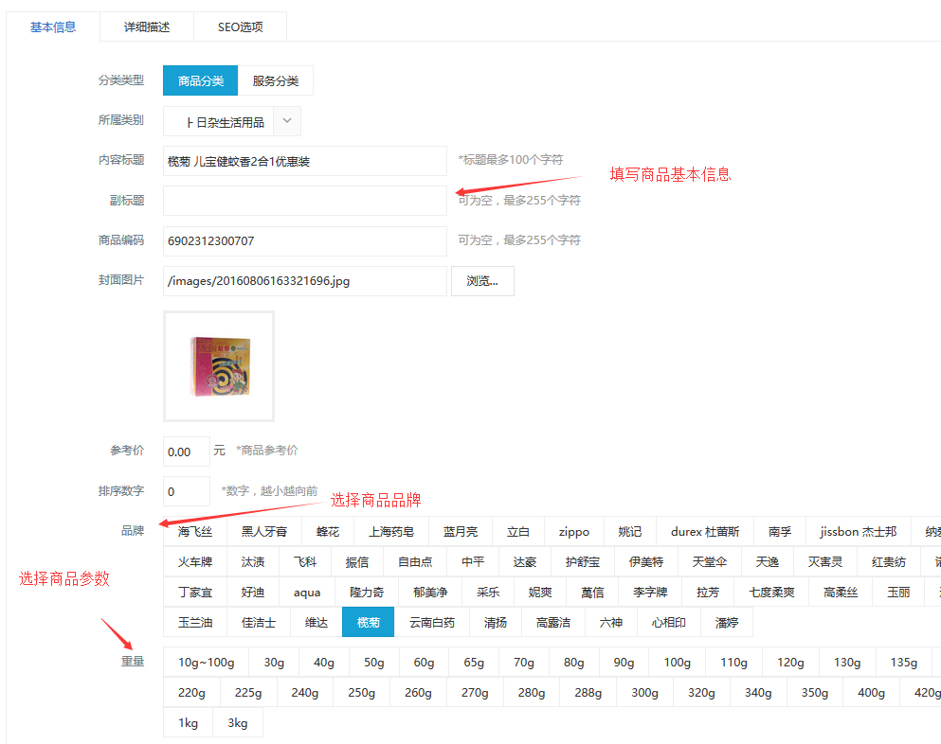

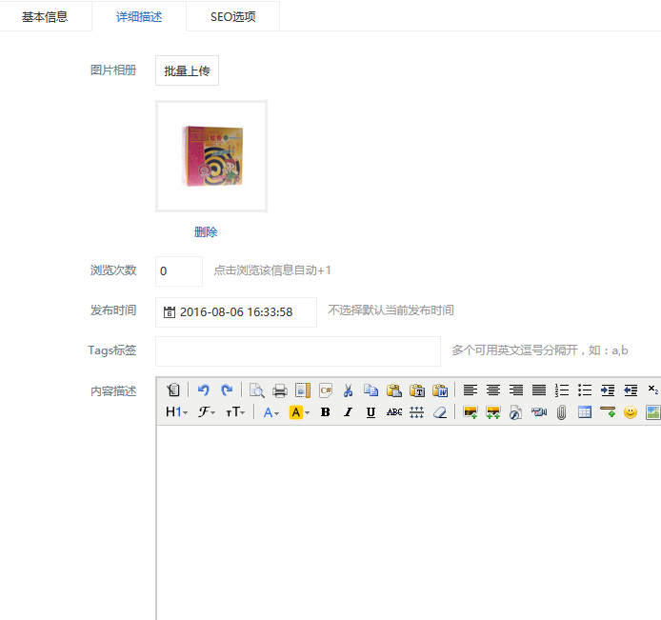

### 超市商品列表

查看所有超市以及便利店的商品，并可以对商品的信息进行维护。超市、供应商可根据需求添加商品到自己的店铺出售，也可以开展秒杀、促销活动。

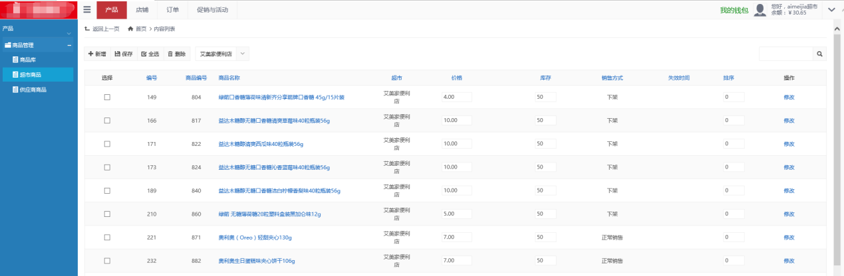

服务商、超市新增修改商品时，需要从平台商品库选择商品，然后选择店铺，绑定优惠券。设置商品进货价、销售价等价格信息

同时还可以设置推荐类型（精选市场、热门市场、经典商品、超市推荐）。

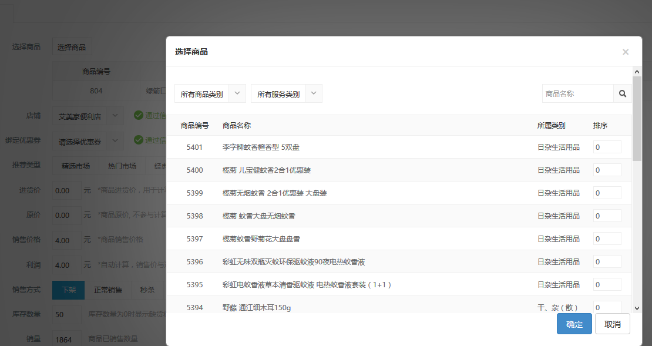

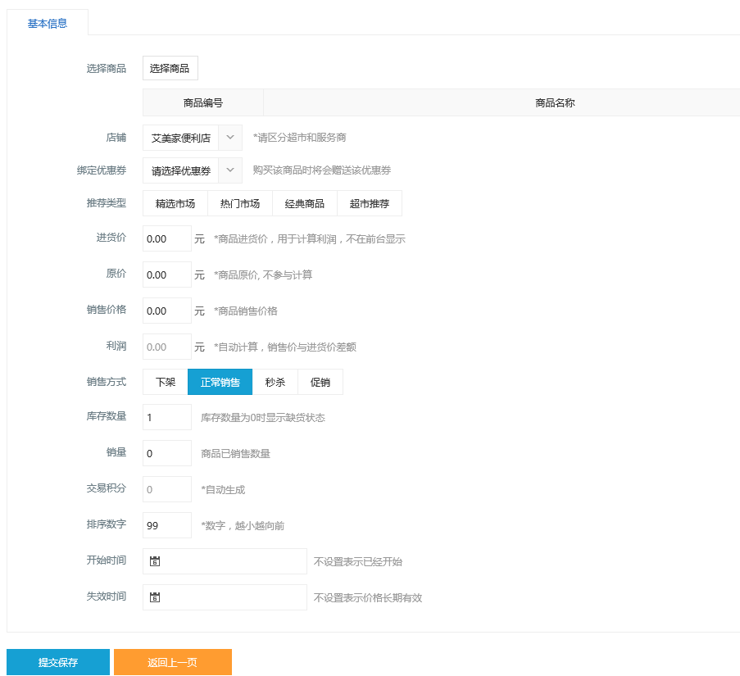

*秒杀、促销还需要选择活动开始、结束时间。

### 供应商商品列表

供应商角色可以查看自己供应的商品列表，同时可以从商品库选择商品添加到自己的批发列表，供超市来选择采购。

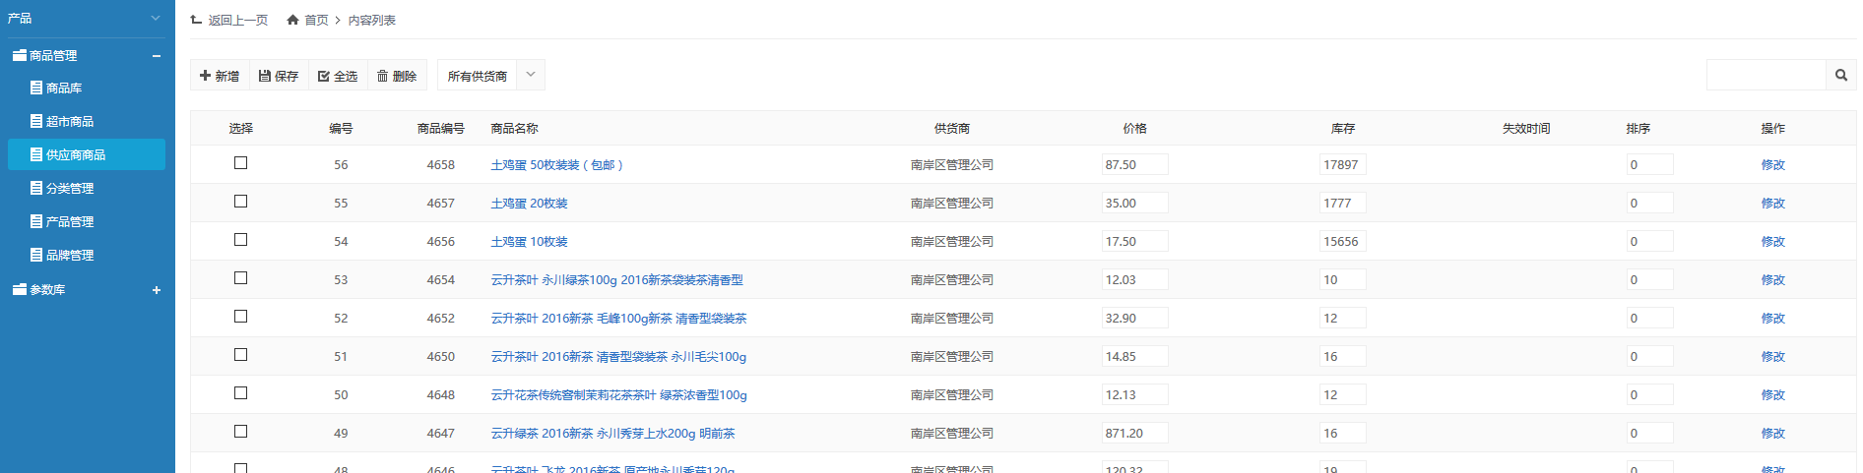

供应商添加商品到自己的供应列表：

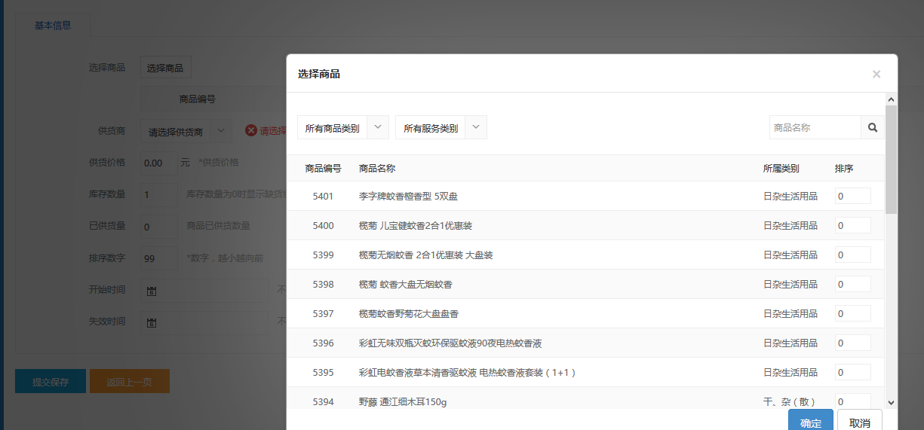

超市角色可以查看超市对应供应商提供的商品，选择需要采购的商品加入进货单，提交到供应商供货

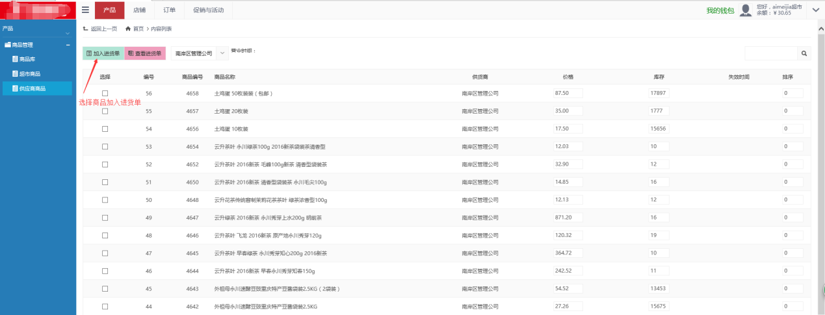

### 商品分类

商品库商品的类别管理，由平台统一控制管理，平台编辑好分类，供商家在添加商品的时候选择。

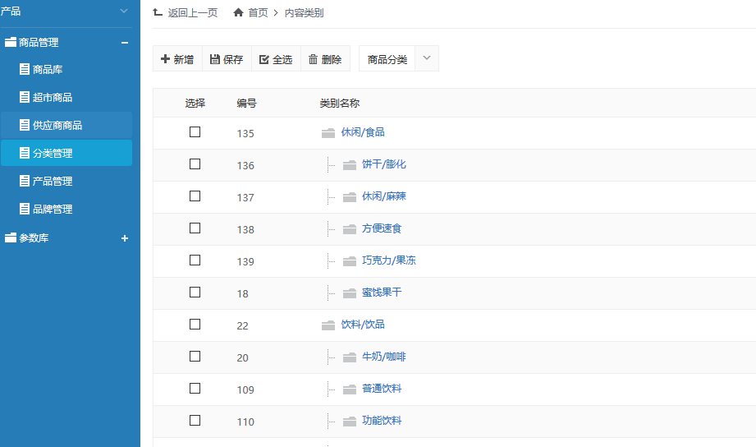

添加、修改商品分类：

填写分类的类型、名称、选择需要关联的参数类别，父类别。

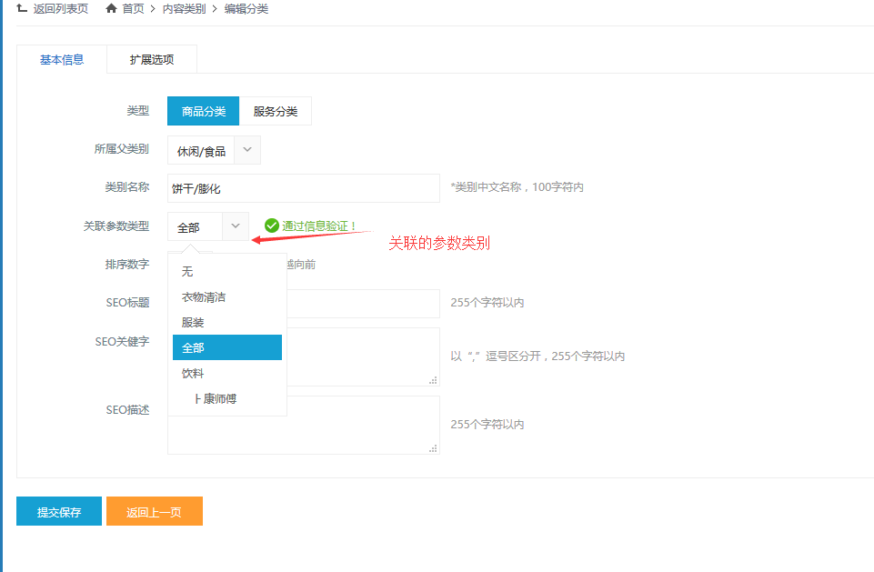

### 品牌管理

商品的品牌新增、修改维护管理，由平台统一控制，平台编辑好各类别品牌，供商家在添加商品的选择，

品牌列表

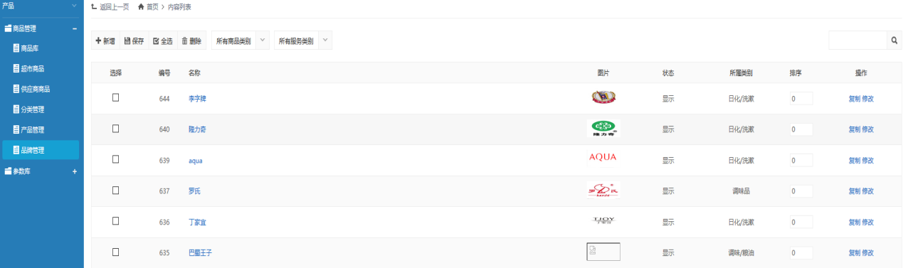

品牌新增、修改，需要选择分类类型、品牌所关联的商品分类、是否显示、品牌名称以及LOGO等信息。

